Міністерство освіти і науки України
Національний технічний університет України
«Київський політехнічний інститут імені Ігоря Сікорського»
Факультет інформатики та обчислювальної техніки

Кафедра обчислювальної техніки

Доповідь з дисципліни
«Об'єктно-орієнтоване програмування»

на тему:
«Розробка інтерфейсу користувача»
(третя лабороторна робота)

Виконав:
Студент групи ІМ-51
Круковський Володимир Шон Ігорович
номер у списку групи: 20

Київ – 2026

Мета роботи:

Ознайомлення з принципами створення панелі інструментів (Toolbar), підказок (Tooltips), динамічного виділення пам'яті для масиву об'єктів геометричних фігур, а також реалізація індивідуального варіанта завдання з використанням поліморфізму в Win32 API.

Завдання згідно варіанту:
- Реалізувати динамічний масив фігур із розміром $N = 121$ (Shape** pcshape).
- Додати панель інструментів (Toolbar), яка дублює пункти меню вибору об'єктів («Точка», «Лінія», «Прямокутник», «Еліпс»).
- Реалізувати підказки (Tooltips) для кнопок панелі інструментів за допомогою повідомлення TTN_GETDISPINFOW.
- Змінити логіку малювання фігур згідно з індивідуальним варіантом:
- Прямокутник (RectShape): малюється з центру, має кольоровий контур (синій) і без заповнення.
- Еліпс (EllipseShape): малюється за двома протилежними кутами, має кольоровий контур (синій) та кольорове заповнення.
- Гумовий слід (rubberband) під час перетягування мишею реалізувати за допомогою штрихової лінії (PS_DASH).

Головний файл: Lab3.cpp:
#include <windows.h>
#include <commctrl.h>
#include "Shape.h"

#pragma comment(lib, "comctl32.lib")

#define ID_FILE_CLEAR 101
#define ID_FILE_EXIT 102

#define ID_OBJ_POINT 201
#define ID_OBJ_LINE 202
#define ID_OBJ_RECT 203
#define ID_OBJ_ELLIPSE 204

HINSTANCE hInst;
HWND g_hWnd = NULL;
HWND g_hWndToolbar = NULL;

const int MAX_SHAPES = 121; // Варіант 21: розмір масиву 121
Shape** pcshape = nullptr; // Динамічний масив вказівників
int shapeCount = 0;

int currentShapeType = ID_OBJ_POINT;
bool isDrawing = false;
int startX = 0, startY = 0;
int currentX = 0, currentY = 0;

LRESULT CALLBACK WndProc(HWND, UINT, WPARAM, LPARAM);

int APIENTRY wWinMain(_In_ HINSTANCE hInstance, _In_opt_ HINSTANCE hPrevInstance, _In_ LPWSTR lpCmdLine, _In_ int nCmdShow) {
hInst = hInstance;

INITCOMMONCONTROLSEX icx;
icx.dwSize = sizeof(INITCOMMONCONTROLSEX);
icx.dwICC = ICC_BAR_CLASSES;
InitCommonControlsEx(&icx);

WNDCLASSEXW wcex = { sizeof(WNDCLASSEX) };
wcex.style = CS_HREDRAW | CS_VREDRAW;
wcex.lpfnWndProc = WndProc;
wcex.hInstance = hInstance;
wcex.hCursor = LoadCursor(nullptr, IDC_ARROW);
wcex.hbrBackground = (HBRUSH)(COLOR_WINDOW + 1);
wcex.lpszClassName = L"Lab3Class";
RegisterClassExW(&wcex);

HMENU hMenu = CreateMenu();
HMENU hFileMenu = CreateMenu();
HMENU hObjMenu = CreateMenu();
HMENU hHelpMenu = CreateMenu();

AppendMenuW(hFileMenu, MF_STRING, ID_FILE_CLEAR, L"Clear");
AppendMenuW(hFileMenu, MF_SEPARATOR, 0, NULL);
AppendMenuW(hFileMenu, MF_STRING, ID_FILE_EXIT, L"Exit");

AppendMenuW(hObjMenu, MF_STRING, ID_OBJ_POINT, L"Point");
AppendMenuW(hObjMenu, MF_STRING, ID_OBJ_LINE, L"Line");
AppendMenuW(hObjMenu, MF_STRING, ID_OBJ_RECT, L"Rectangle");
AppendMenuW(hObjMenu, MF_STRING, ID_OBJ_ELLIPSE, L"Ellipse");

AppendMenuW(hMenu, MF_POPUP, (UINT_PTR)hFileMenu, L"File");
AppendMenuW(hMenu, MF_POPUP, (UINT_PTR)hObjMenu, L"Objects");
AppendMenuW(hMenu, MF_POPUP, (UINT_PTR)hHelpMenu, L"Help");

g_hWnd = CreateWindowW(L"Lab3Class", L"Lab 3 - Variant 21",
WS_OVERLAPPEDWINDOW, CW_USEDEFAULT, 0, 800, 600, nullptr, hMenu, hInstance, nullptr);

if (!g_hWnd) return FALSE;

// Створення панелі інструментів (Toolbar) з підтримкою підказок (tooltips)
g_hWndToolbar = CreateWindowExW(0, TOOLBARCLASSNAMEW, NULL,
WS_CHILD | WS_VISIBLE | TBSTYLE_TOOLTIPS, 0, 0, 0, 0,
g_hWnd, (HMENU)1, hInstance, NULL);

SendMessageW(g_hWndToolbar, TB_BUTTONSTRUCTSIZE, (WPARAM)sizeof(TBBUTTON), 0);

TBBUTTON tbb[4] = {
{ 0, ID_OBJ_POINT, TBSTATE_ENABLED | TBSTATE_CHECKED, BTNS_BUTTON, {0}, 0, (INT_PTR)L"Point" },
{ 1, ID_OBJ_LINE, TBSTATE_ENABLED, BTNS_BUTTON, {0}, 0, (INT_PTR)L"Line" },
{ 2, ID_OBJ_RECT, TBSTATE_ENABLED, BTNS_BUTTON, {0}, 0, (INT_PTR)L"Rectangle" },
{ 3, ID_OBJ_ELLIPSE, TBSTATE_ENABLED, BTNS_BUTTON, {0}, 0, (INT_PTR)L"Ellipse" }
};

SendMessageW(g_hWndToolbar, TB_ADDBUTTONS, (WPARAM)4, (LPARAM)&tbb);
SendMessageW(g_hWndToolbar, TB_AUTOSIZE, 0, 0); // Автоматичне підлаштування розміру тулбара

// Виділення пам'яті під динамічний масив
pcshape = new Shape * [MAX_SHAPES];
for (int i = 0; i < MAX_SHAPES; i++) {
pcshape[i] = nullptr;
}

ShowWindow(g_hWnd, nCmdShow);
UpdateWindow(g_hWnd);

MSG msg;
while (GetMessage(&msg, nullptr, 0, 0)) {
TranslateMessage(&msg);
DispatchMessage(&msg);
}

// Звільнення динамічної пам'яті
for (int i = 0; i < shapeCount; i++) {
delete pcshape[i];
}
delete[] pcshape;

return (int)msg.wParam;
}

LRESULT CALLBACK WndProc(HWND hWnd, UINT message, WPARAM wParam, LPARAM lParam) {
switch (message) {
case WM_INITMENUPOPUP: {
HMENU hMenu = (HMENU)wParam;
CheckMenuItem(hMenu, ID_OBJ_POINT, MF_BYCOMMAND | (currentShapeType == ID_OBJ_POINT ? MF_CHECKED : MF_UNCHECKED));
CheckMenuItem(hMenu, ID_OBJ_LINE, MF_BYCOMMAND | (currentShapeType == ID_OBJ_LINE ? MF_CHECKED : MF_UNCHECKED));
CheckMenuItem(hMenu, ID_OBJ_RECT, MF_BYCOMMAND | (currentShapeType == ID_OBJ_RECT ? MF_CHECKED : MF_UNCHECKED));
CheckMenuItem(hMenu, ID_OBJ_ELLIPSE, MF_BYCOMMAND | (currentShapeType == ID_OBJ_ELLIPSE ? MF_CHECKED : MF_UNCHECKED));
break;
}
case WM_COMMAND: {
int id = LOWORD(wParam);
if (id == ID_FILE_CLEAR) {
for (int i = 0; i < shapeCount; i++) {
delete pcshape[i];
pcshape[i] = nullptr;
}
shapeCount = 0;
InvalidateRect(hWnd, NULL, TRUE);
}
else if (id == ID_FILE_EXIT) {
DestroyWindow(hWnd);
}
else if (id >= ID_OBJ_POINT && id <= ID_OBJ_ELLIPSE) {
currentShapeType = id;
// Синхронізація вибору між меню та кнопками Toolbar
SendMessageW(g_hWndToolbar, TB_CHECKBUTTON, ID_OBJ_POINT, (LPARAM)MAKELONG(id == ID_OBJ_POINT ? TRUE : FALSE, 0));
SendMessageW(g_hWndToolbar, TB_CHECKBUTTON, ID_OBJ_LINE, (LPARAM)MAKELONG(id == ID_OBJ_LINE ? TRUE : FALSE, 0));
SendMessageW(g_hWndToolbar, TB_CHECKBUTTON, ID_OBJ_RECT, (LPARAM)MAKELONG(id == ID_OBJ_RECT ? TRUE : FALSE, 0));
SendMessageW(g_hWndToolbar, TB_CHECKBUTTON, ID_OBJ_ELLIPSE, (LPARAM)MAKELONG(id == ID_OBJ_ELLIPSE ? TRUE : FALSE, 0));
}
break;
}
case WM_NOTIFY: {
// Обробка підказок (tooltips) для тулбара
LPNMHDR pnmh = (LPNMHDR)lParam;
if (pnmh->code == TTN_GETDISPINFOW) {
LPNMTTDISPINFOW pdi = (LPNMTTDISPINFOW)lParam;
if (pdi->hdr.idFrom == ID_OBJ_POINT) wcscpy_s(pdi->szText, L"Create Point");
else if (pdi->hdr.idFrom == ID_OBJ_LINE) wcscpy_s(pdi->szText, L"Create Line");
else if (pdi->hdr.idFrom == ID_OBJ_RECT) wcscpy_s(pdi->szText, L"Create Rectangle");
else if (pdi->hdr.idFrom == ID_OBJ_ELLIPSE) wcscpy_s(pdi->szText, L"Create Ellipse");
}
break;
}
case WM_LBUTTONDOWN: {
isDrawing = true;
startX = LOWORD(lParam);
startY = HIWORD(lParam);
currentX = startX;
currentY = startY;
SetCapture(hWnd);
break;
}
case WM_MOUSEMOVE: {
if (isDrawing) {
HDC hdc = GetDC(hWnd);
SetROP2(hdc, R2_NOTXORPEN);

// Варіант 21: гумовий слід штриховою лінією (PS_DASH)
HPEN hPenOld = (HPEN)SelectObject(hdc, CreatePen(PS_DASH, 1, RGB(0, 0, 0)));

if (currentShapeType == ID_OBJ_LINE) {
MoveToEx(hdc, startX, startY, NULL); LineTo(hdc, currentX, currentY);
MoveToEx(hdc, startX, startY, NULL); LineTo(hdc, LOWORD(lParam), HIWORD(lParam));
}
else if (currentShapeType == ID_OBJ_RECT) {
int w1 = abs(currentX - startX);
int h1 = abs(currentY - startY);
Rectangle(hdc, startX - w1, startY - h1, startX + w1, startY + h1);
int w2 = abs(LOWORD(lParam) - startX);
int h2 = abs(HIWORD(lParam) - startY);
Rectangle(hdc, startX - w2, startY - h2, startX + w2, startY + h2);
}
else if (currentShapeType == ID_OBJ_ELLIPSE) {
Ellipse(hdc, startX, startY, currentX, currentY);
Ellipse(hdc, startX, startY, LOWORD(lParam), HIWORD(lParam));
}

currentX = LOWORD(lParam);
currentY = HIWORD(lParam);

DeleteObject(SelectObject(hdc, hPenOld));
ReleaseDC(hWnd, hdc);
}
break;
}
case WM_LBUTTONUP: {
if (isDrawing) {
isDrawing = false;
ReleaseCapture();

int endX = LOWORD(lParam);
int endY = HIWORD(lParam);

if (shapeCount < MAX_SHAPES) {
if (currentShapeType == ID_OBJ_POINT) {
pcshape[shapeCount++] = new PointShape(startX, startY, RGB(0, 0, 0));
}
else if (currentShapeType == ID_OBJ_LINE) {
pcshape[shapeCount++] = new LineShape(startX, startY, endX, endY, RGB(0, 0, 0));
}
else if (currentShapeType == ID_OBJ_RECT) {
pcshape[shapeCount++] = new RectShape(startX, startY, endX, endY, RGB(0, 0, 0));
}
else if (currentShapeType == ID_OBJ_ELLIPSE) {
pcshape[shapeCount++] = new EllipseShape(startX, startY, endX, endY, RGB(0, 0, 0));
}
}
InvalidateRect(hWnd, NULL, TRUE);
}
break;
}
case WM_PAINT: {
PAINTSTRUCT ps;
HDC hdc = BeginPaint(hWnd, &ps);

for (int i = 0; i < shapeCount; i++) {
if (pcshape[i] != nullptr) {
pcshape[i]->Draw(hdc);
}
}

EndPaint(hWnd, &ps);
break;
}
case WM_DESTROY:
PostQuitMessage(0);
break;
default:
return DefWindowProc(hWnd, message, wParam, lParam);
}
return 0;
}

Shape.h:
#pragma once
#include <windows.h>

class Shape {
protected:
int startX, startY;
int endX, endY;
COLORREF color;
public:
Shape(int x1, int y1, int x2, int y2, COLORREF col)
: startX(x1), startY(y1), endX(x2), endY(y2), color(col) {
}
virtual ~Shape() {}
virtual void Draw(HDC hdc) = 0; // Чисто віртуальна функція (поліморфізм)
};

// point
class PointShape : public Shape {
public:
PointShape(int x1, int y1, COLORREF col) : Shape(x1, y1, x1, y1, col) {}
void Draw(HDC hdc) override {
HPEN hPen = CreatePen(PS_SOLID, 1, color);
HBRUSH hBrush = CreateSolidBrush(color);
HPEN hOldPen = (HPEN)SelectObject(hdc, hPen);
HBRUSH hOldBrush = (HBRUSH)SelectObject(hdc, hBrush);

Ellipse(hdc, startX - 2, startY - 2, startX + 2, startY + 2);

SelectObject(hdc, hOldPen);
SelectObject(hdc, hOldBrush);
DeleteObject(hPen);
DeleteObject(hBrush);
}
};

// line
class LineShape : public Shape {
public:
LineShape(int x1, int y1, int x2, int y2, COLORREF col) : Shape(x1, y1, x2, y2, col) {}
void Draw(HDC hdc) override {
HPEN hPen = CreatePen(PS_SOLID, 1, color);
HPEN hOldPen = (HPEN)SelectObject(hdc, hPen);
MoveToEx(hdc, startX, startY, NULL);
LineTo(hdc, endX, endY);
SelectObject(hdc, hOldPen);
DeleteObject(hPen);
}
};

// rectangle (з центру, синій контур, без заповнення)
class RectShape : public Shape {
public:
RectShape(int x1, int y1, int x2, int y2, COLORREF col) : Shape(x1, y1, x2, y2, col) {}
void Draw(HDC hdc) override {
HPEN hPen = CreatePen(PS_SOLID, 1, RGB(0, 0, 255));
HBRUSH hBrush = (HBRUSH)GetStockObject(NULL_BRUSH);
HPEN hOldPen = (HPEN)SelectObject(hdc, hPen);
HBRUSH hOldBrush = (HBRUSH)SelectObject(hdc, hBrush);

int w = abs(endX - startX);
int h = abs(endY - startY);
Rectangle(hdc, startX - w, startY - h, startX + w, startY + h);

SelectObject(hdc, hOldPen);
SelectObject(hdc, hOldBrush);
DeleteObject(hPen);
}
};

// ellipse (за двома кутами, синій контур, з заповненням)
class EllipseShape : public Shape {
public:
EllipseShape(int x1, int y1, int x2, int y2, COLORREF col) : Shape(x1, y1, x2, y2, col) {}
void Draw(HDC hdc) override {
HPEN hPen = CreatePen(PS_SOLID, 1, RGB(0, 0, 255));
HBRUSH hBrush = CreateSolidBrush(RGB(200, 220, 255));
HPEN hOldPen = (HPEN)SelectObject(hdc, hPen);
HBRUSH hOldBrush = (HBRUSH)SelectObject(hdc, hBrush);

Ellipse(hdc, startX, startY, endX, endY);

SelectObject(hdc, hOldPen);
SelectObject(hdc, hOldBrush);
DeleteObject(hPen);
DeleteObject(hBrush);
}
};

Ієрархія класів:

+-----------------------+
| Shape | (Абстрактний базовий клас)
+-----------------------+
| # startX, startY |
| # endX, endY |
| # color |
+-----------------------+
| + Draw(HDC hdc) = 0 |
+-----------------------+
^
|
+------------+------------+--------------------+---------------------+
| | | |
+------------------+ +------------------+ +------------------+ +--------------------+
| PointShape | | LineShape | | RectShape | | EllipseShape |
+------------------+ +------------------+ +------------------+ +--------------------+
| + Draw(HDC hdc) | | + Draw(HDC hdc) | | + Draw(HDC hdc) | | + Draw(HDC hdc) |
+------------------+ +------------------+ +------------------+ +--------------------+

Скріншоти:
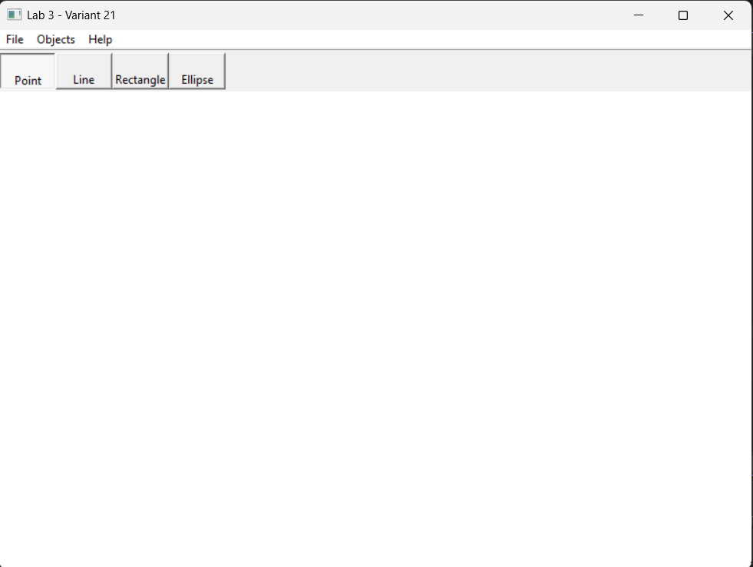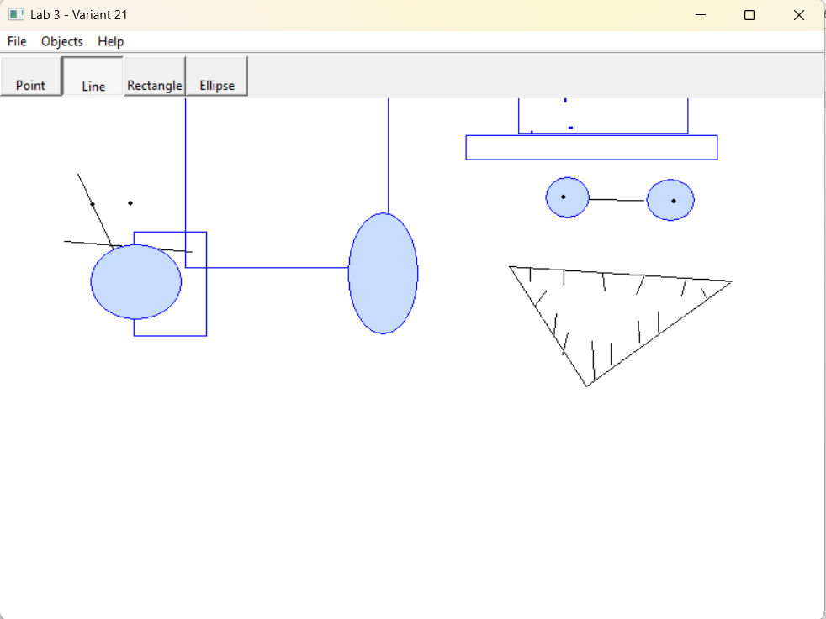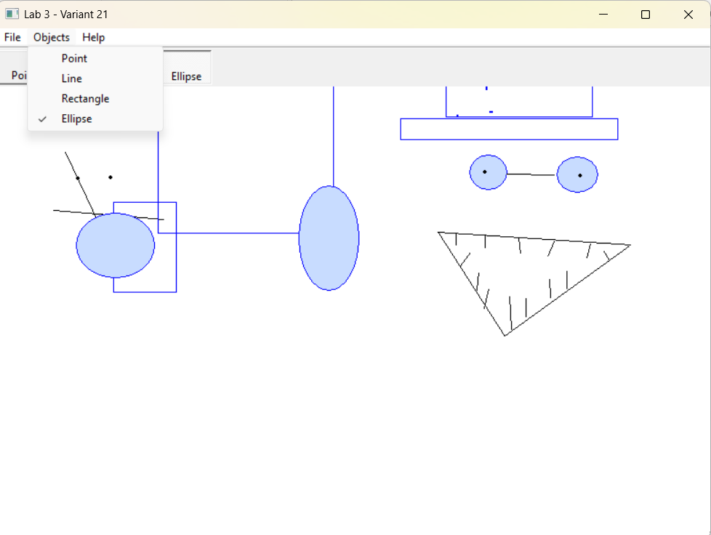
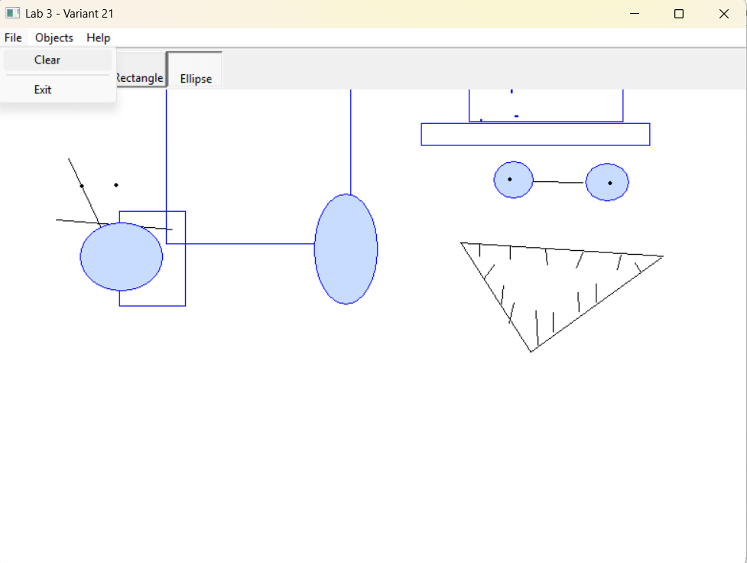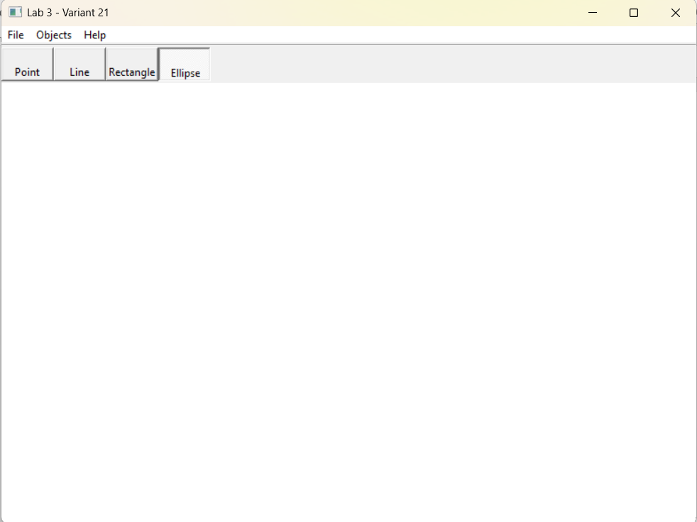

Висновки
Під час виконання лабораторної роботи було закріплено навички роботи з візуальними елементами управління Win32 API (Toolbar, Tooltips), впроваджено динамічне керування пам'яттю для масивів об'єктів та реалізовано специфічні алгоритми побудови геометричних фігур із використанням поліморфізму.

У ході роботи було реалізовано:
- Динамічний масив вказівників Shape** pcshape розміром N = 121 для збереження створених фігур (відповідно до індивідуального варіанта 21)
- Динамічне введення об'єктів за допомогою миші в режимі «гумового сліду» із застосуванням штрихової лінії (PS_DASH) та XOR-режиму малювання (R2_NOTXORPEN)
- Механізм поліморфного виведення графічних примітивів усередині обробника WM_PAINT за допомогою віртуального методу Draw(), включаючи індивідуальну логіку малювання прямокутника (з центру) та еліпса (із заповненням).
- Створення панелі інструментів (Toolbar) за допомогою класу TOOLBARCLASSNAMEW для швидкого вибору інструментів малювання, що дублюють пункти мен
- Реалізація підказок (Tooltips) для кнопок панелі інструментів за допомогою обробки сповіщення TTN_GETDISPINFOW
- Динамічне маркування активного інструмента в меню та на панелі інструментів за допомогою повідомлення WM_INITMENUPOPUP та TB_CHECKBUTTON

